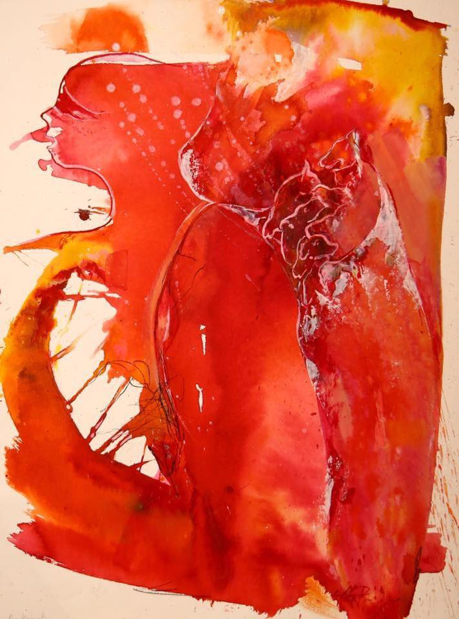
15.8.2020
Die Gewissensträgerin
Es ist dunkel, die Nacht schon fast vorbei. Sonja sitzt auf der Bank am Rande des Feldes. Neben ihr ihr Rucksack. Darin bewegt sich was und leises Wimmern dringt nach draußen. Liebevoll legt sie eine Hand auf den Stoff und flüstert beruhigende Worte.
Vor einer Woche war sie auf einem Spaziergang zum ersten Mal hier vorbeigekommen. Da war ihr der alte halbzerfallene Schuppen aufgefallen. Die Tür stand offen und sie konnte im Innern Käfige sehen. Darin bewegte sich was, doch was es war, konnte sie nicht erkennen. Ein paar Meter weiter befindet sich das zugehörige Haus. Auch das etwas schäbig. An der Front ein Schild, „Zucht-Haus“, soll wohl als Scherz gemeint sein. Wenn es so ist, wie Sonja denkt, gehört der Besitzer dort hin, ohne Bindestrich.
Zu Hause sofort mal gegoogelt. Und sie wird fündig. Unter der Adresse werden Hundewelpen angeboten. Reinrassig, gesund, ist der Anreißer.
Und heute Abend hat sie sich auf den Weg gemacht und das Haus ausgespäht. Ein Auto mit drei Menschen fuhr gerade weg, als sie ankam. Kein Licht im Haus. Schnell nach hinten zu der Stallung. Schnell ist die Tür aufgebrochen und im Schein ihrer Lampe kann sie in den Käfigen kleine Wesen mit ihrer Mutter erkennen. Trotz beruhigender Worte wird das Muttertier unruhig und fängt an zu knurren. Doch gelingt es Sonja, drei Welpen aus dem Käfig zu nehmen. Dann wird sie fast gebissen und der Hund bellt laut. Aus dem Haus ertönt eine Stimme, die Sonja sofort aus dem Gebäude treibt. Sie kann sich noch hinter einer Hecke verstecken, bevor ein Mann zum Stall kommt.
Nun ist ihr Vorhaben auf halber Strecke gescheitert. Doch die drei kleinen Hunde hat sie gerettet.
Sie steht von der Bank auf, den Rucksack auf dem Rücken macht sie sich auf den Heimweg. In ihr kocht die Wut und es zerreißt ihr das Gewissen. Aber mehr konnte sie nicht tun. Oder ist es falsch, die kleinen von der Mutter wegzunehmen? Es war eine spontan Entscheidung.
Nun bleibt nur noch, der Weg zum Ordnungsamt oder wer dafür zuständig ist.

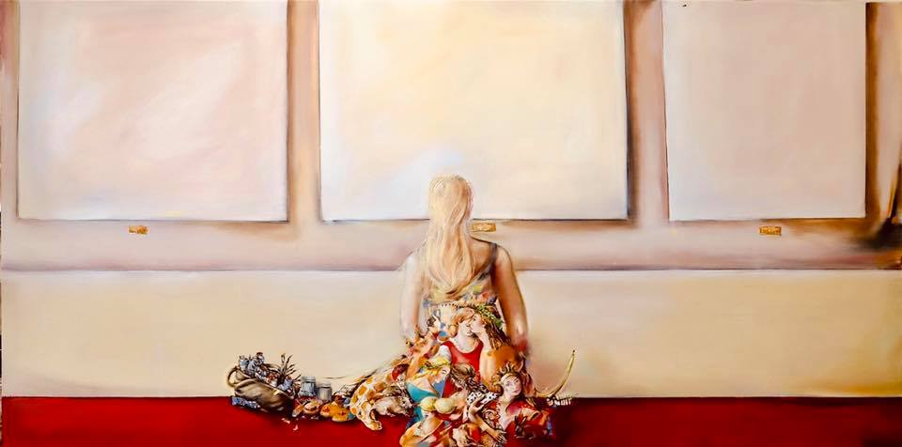

14.8.2020
Die schönsten Wände, für Männerhände
Lange hatte sie überlegt, wie sie die große Wand in dem Wohnzimmer des neuen Hauses verschönern könnte. Dann hatte sie sich festgelegt, ein Triptychon soll es werden. Auch wenn sie seit ihrem Studium der Kunst schon zwei Jahrzehnte malt und auch schon viele erfolgreiche Ausstellungen gemacht hatte, für sich selber sollte es was Besonderes werden.
Ihr Mann hatte schon vor einiger Zeit angefangen zu mosern. Ihm war ja schon die ganze Malerei ein Gräuel und nun noch für sein Vorzeigewohnzimmer etwas Besonders. So hatte er ihr ein Ultimatum gesetzt. Es hatte Streit gegeben, doch sie hatte dann kleinbeigegeben und zugestimmt.
Nun hat sie drei große Leinwände gekauft und ein Morgen dann, ihr Mann war arbeiten, hat sie die an die Wand gehängt. So wie sie sich die vorstellte. Dann mit einer Tasse Tee davorgesetzt und auf sich wirken lassen. Was sollte es werden? Abstrakt nicht, es sollte ein toller Sinn dahinterstehen. Eine klare Aussage. Ganz realistisch oder schemenhaft? So, dass sich der Betrachter erstmal reindenken muss. Etwas dass ihre Weltanschauung wiedergibt. Sozialkritisch und etwas belehrend.
Wie einfach ist es für andere Menschen ein Bild zu malen. Für den Verkauf oder eine Ausstellung. Also erstmal drüber schlafen. Doch morgen wird sie sich entscheiden. Es ist so wichtig nicht zu übereilen.
Am nächsten Morgen muss sie früh weg. Nur für wenige Stunden. Ihr Mann hat fei und liegt noch im Bett, als sie aus der Haustür geht.
Auf dem Weg zurück nach Haus hat sie einen Entschluss gefasst. Jetzt weiß sie, was sie malen will. Voller Vorfreude stürmt sie ins Haus, will sich das Triptychon an der Wand vors Auge holen.
In der Tür bleibt sie geschockt stehen, und wäre fast umgefallen. Ihre Leinwände waren abgehangen, stattdessen hing da ein großes, gerahmtes Bild mit einem stilisierten Auto drauf.
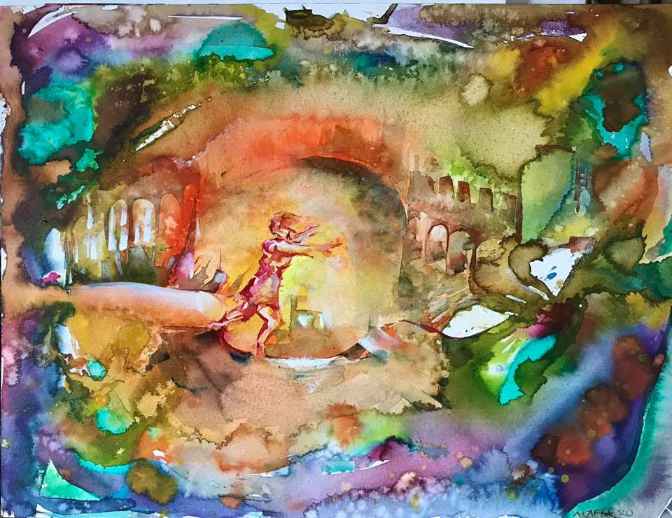13.8.2020
Den Horizont erweitern mag Verirrung implizieren
Die Wüste Gobi, heiß, staubig und trotzdem hoch interessant. Davor die Malediven mit ihren herrlichen Stränden. Ägypten mit den eindrucksvollen Pyramiden und Kairo, dieser immense Moloch. Fremde Kulturen und Menschen.
Vor einem Jahr saß ich hier in meinem Lehnstuhl, das Tageswerk vollbracht, der Bauch gut gefüllt. Ein kühles Bier und ein Haufen Unzufriedenheit. Nicht dass es mir langweilig wäre. Ich habe meine Kunst und sie füllt mich aus. Doch befriedigen kann sie mich nicht vollkommen. 65 Jahre auf dem Buckel und von der Welt fast nichts gesehen. Interesse an so vielen Dingen, doch alles nur halbherzig.
Drei Flaschen Bier weiter reifte ein Gedanke. Wer weiß, wie lange meine Lebensreise noch geht. Bekannte, Freunde und Andere sind schon in meinem Alter gestorben. Was will ich auf meiner Reise ins Jenseits mitnehmen als Unterhaltung?
Noch drei Flaschen weiter, dann der Entschluss. Reisen an die schönsten Orte der Erde. Doch auch reinschauen in Techniken und Wissenschaft.
Am nächsten Tag, der dicke Kopf war dann doch noch geschrumpft, an die Planung. Im Internet die interessantesten Orte der Erde gesucht und auch gefunden. Und angegangen.
Nun kenne ich die besuchten Orte und auch in manchen wissenschaftlichen Dingen bin ich nun bewandert. Doch wie lange? Die ganze Reiselektüre hat mich so verwirrt, dass ich nicht mehr weiß, wo die einzelnen Sehenswürdigkeiten stehen. Ich werfe Atomkraftwerke mit Fusionskraftwerken durcheinander.
Wieder sitze ich in meinem Lehnstuhl. Die Gedanken wandern wieder. Was hat mir das letzte Jahr gebracht? Alle paar Tage ein neuer Ort im Internet. Physik, Chemie und Biologie. Fächer, die ich in der Schule nicht unbedingt geliebt habe. Was bleibt mir? Meine Skulpturen, die ich mit meinen Händen geschaffen, das Eisen, dem ich eine Seele eingeschweißt habe. Die werden mich überleben, doch die Idee kann ich mitnehmen. Und nun seit ein paar Wochen die Geschichten, die in meinem Kopf gereift sind wie Unkraut, das nicht von mir gesät wurde und doch wunderbare Früchte trägt.
Mein Leben ist wundervoll, vielseitig und ausgefüllt, auch ohne Reisen. Hab neue Freunde gefunden und die alten nicht vernachlässigt. Mein Horizont endet kurz hinter meiner Heimat doch mein Geist fliegt viel weiter.

Wolfgang Bauer
Der Bildinhalt führt uns in die Antike zurück: Nero, 54 bis 68 Kaiser der Römer, eilt im Hochsommer 64 zum verheerend brennenden Rom, um die Löscharbeiten zu befehligen. Auf seinen Befehl werden zusätzlich zu den aussichtslosen Löschversuchen der Feuerwehr Brandschneisen in die Häuserblocks geschlagen und mit kontrollierten Gegenfeuern gearbeitet. Dies führt jedoch in dem Durcheinander von Rettungsversuchen und Plünderungen zu dem Gerücht, hier sollte auf kaiserlichen Befehl mutwillig zerstört werden, was nicht von selber brannte. Er konnte immerhin noch 4 weitere Jahre röm. Kaiser bleiben.
Maf macht mit dem Titel jedoch Spagat und verweist auf Lernen durch Umwege, sodaß sogar Scheitern etwas Gutes hat solange man sich wieder aufrappelt. Auch Umwege erweitern unseren Horizont. "Two roads diverged in a wood and I - I took the one less traveled by, and that has made all the difference." - (Robert Frost).
“Ohne Misserfolge zu leben ist unmöglich. Es sei denn, du lebst so vorsichtig, dass du genauso gut gar nicht gelebt haben könntest – was einem totalen Scheitern gleichkommt.” (J. K. Rowling)

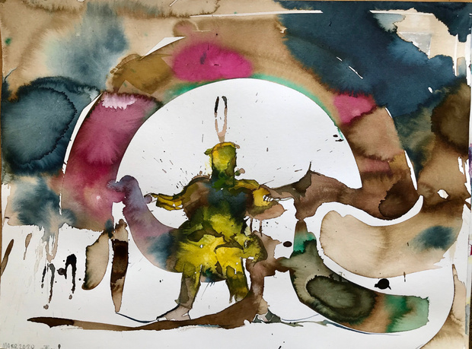

12.8.2020
Die Göttin trug Hosen
Der Berg der Götter ist wieder in Aufruhr. Die Menschheit gibt sich nicht so, wie die Götter es wollen. Sotogar, der Gott für die Erde, regt sich mächtig auf und lässt über den Wettergott, Stormin der wechselmütige, gewaltige Regenmassen auf die Welt regnen. Dazu mächtige Gewitter, die den Menschen Schrecken einjagen sollen.
Es ist aber nicht nur seine Unzufriedenheit mit den Erdbewohnern, die sind ihm eigentlich egal. Die Greisen, das oberste Gremium der Welt, habt ihn gegen seinen Willen zu deren Oberhaupt gemacht. Ihm lag mehr daran in den heiligen Wiesen den kleinen Halbgöttinnen hinterher zu laufen. Aber auch Götter altern und er kommt den Frauen nicht mehr hinterher. Dazu die Aufgaben in seinem Ressort.
Vor kurzer Zeit kam nun Sonta, die Göttin des Unheils, zu ihm. Ihr Erscheinen löste sofort Skepsis bei ihm aus, denn sie brachte ihm immer Ärger ein. Doch diesmal umgarnte sie ihn und schmeichelte seiner Eitelkeit. Doch hielt sie ihn an der langen Leine auf genügend Abstand. Wie es sich für eine Göttin des Unheils geziemt, ist sie eine wunderschöne, verführerische Frau. Sie betört die ausgesuchten Personen und stürzt sie dann ins Unheil. Mit den Menschen ist das einfach, doch bei Sotogar muss sie aufpassen. Also bringt sie bei ihren Gesprächen auch immer die Sünden der Menschen mit ein. Sie macht die gesamte Menschheit schlecht, lässt kein einziges gutes Haar an ihnen. Sie verfolgt nur einen Zweck, die Ausrottung der Menschheit, denn dann wäre sie wieder frei.
Und so kommt es, dass Sotogar, der auch frei würde, wenn die Menschen ihm nicht mehr zur Last fallen, dass er seine Macht ausspielt. Und es darf ihm niemand in die Quere kommen. Vor allem nicht Juri, die Göttin der Liebe. Die kümmert sich um die Menschen und ist ihre Fürsprecherin. Und vor allem bekommt sie ihn immer rum, seine Strafen zu mildern oder gar auszusetzen. Um nicht überrascht zu werden, wies er darum Jaro und Mido, seine Leibwächter an, keine Frau zu ihm zu lassen.
Juri, die überall ihre Ohren hat, bekam natürlich Wind von dem Vorhaben und ein Versuch bei Sotogar vorzusprechen missling. Also muss sie ihn überlisten.
Es ist ein wunderschöner Morgen, Aurin, die Göttin der Morgenröte, hat ihre schönsten Farben angerührt und den Morgen bezaubert. Da erscheint Juri vor Sotogars Wolkenheim. Sie hat gesehen, dass Sonta bei ihm war. Dann ist er in guter Laune. Um das Verbot zu umgehen, hat sie sich in langen Hosen und einem weiten Mantel gekleidet. Ihre schwarzen Haare hat sie unter einer schäbigen Kappe versteckt. So kann sie die Leibwächter täuschen. Als Grund ihres Kommens nennt sie Neuigkeiten von der Menschheit und dass dort etwas bevorstände.
In Sotogars Reich, einer wunderschönen kleinen Wiese mit einem Bachlauf und herrlichen Pflanzen. Legt sie ihre Verkleidung ab und stiehlt sich zu Sotogar, der sich noch ordnet nach Sontas Besuch. Bevor er sich versieht, hat sie ihn mit ihrer Aura eingewickelt. Ganz vertraulich erzählt sie ihm, wie Sonta über ihn redet, wenn sie unter Göttinnen sind. Wie es ihre Art ist, findet sie bei ihm Gehör und schafft es, dass er die Bestrafungen der Menschen absetzt.
Nun ist auf der Erde wieder Friede, denn die Katastrophen hatten für viel Unruhe gesorgt, was auch zu Kriegen und Terror führt.

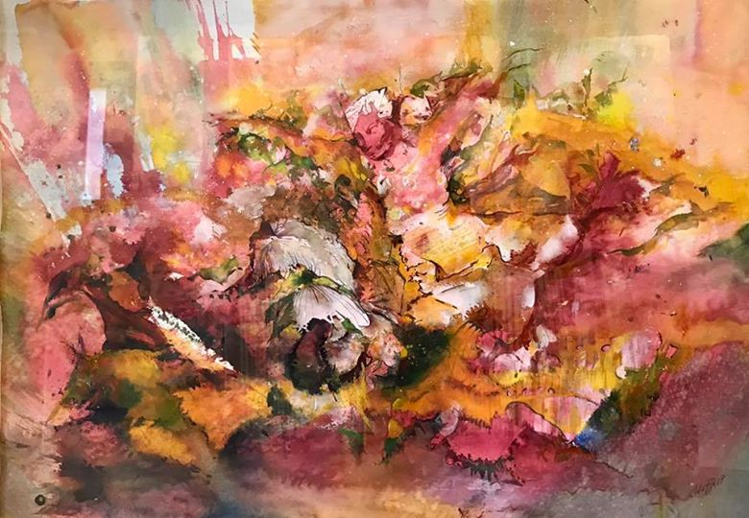

11.8.2020
Regentänzchen verhagelt geglückt
Dir Luft flirrt vor Hitze. Staubwölkchen tanzen über die Felder, die vertrocknet dort in der glühenden Sonne liegen.
Mananju hält die Hand schützend vor die gerunzelte Stirn. Soweit er sehen kann nur blauer Himmel. Doch eigentlich ist er nicht blau, nur wolkenfrei. Für ihn als Schamane ist es denkbar schlecht, wenn die Ernte verkommt. Es ist sein Job den Regen herzuholen. Doch wie soll er das machen. Erst vor einem halben Jahr hat er den Posten von seinem Vater übernommen, als dieser plötzlich starb. Auch wenn es schon lange feststand, dass er der nächste Schamane werden würde, er hatte noch ganz wenig gelernt. Alle dachten sein Vater würde noch einige Jahre leben. Doch dann der tragische Unfall mit dem Baum, der in die falsche Richtung fiel. Nun steht er hier und weiß nicht weiter.
Solange er zurückdenken kann, hat es keine so starke Dürre gegeben. Und wenn es mal heiß war, dann wusste sein Vater die Zeichen des Himmels zu deuten. Mananju weiß, dass auch er keinen Regen herbeizaubern konnte, doch er hatte die Gabe, die Menschen zu beruhigen und dann im richtigen Moment, wenn die Zeichen am Himmel Regen verkündeten, einen Regentanz begonnen. Der konnte dann schon mal eine Woche dauern, doch dann regnete es. Doch wie sehen die Zeichen aus? Mananju hat keine Ahnung. Tag für Tag steht er hier und beobachtet den Horizont, die Vögel und die anderen Tiere. Das hatte sein Vater ihm gelehrt, dass er auf die Tiere achten muss, wenn er eine Entscheidung treffen musste. So hatte er am Verhalten der Erdmännchen ein Erdbeben vorhergesagt. Das hatte zur Folge, dass zwar einige Hütten zusammengefallen waren aber niemand drinnen war.
Noch etwas bereitet ihm Sorge. Er freit um Suma die Tochter von Rogion, dem Häuptling des Ortes. Er ist ihr auch nicht egal. Doch die Dürre macht es schwer, Rogion zu überzeugen, dass er der richtige Mann für die geliebte Tochter ist.
Ein letzter Blick zu den Bergen am Horizont. Seine Sorgen verwirren seinen Blick und so verpasst er die dunklen Streifen, die sich über die Gipfel zu ihm rüber ziehen. Erschöpft macht er sich auf den Weg zurück ins Dorf. Dort angekommen wirft er sich den alten Mantel seines Vaters über und geht zum Dorfplatz. Die anderen sitzen schon im Kreis. Innen die Männer und dahinter die Frauen mit den Kindern. Ein paar Jugendliche tanzen einen wilden Tanz im Kreis. Doch als Mananju hinzukommt, verschwinden sie und er beginnt seinen stampfenden Tanz mit den unverständlichen Worten.
Dieses Ritual wird nun schon seit mehr als einer Woche aufgeführt und der junge Schamane hätte nicht damit begonnen, wenn Rogion nicht mit wüsten Drohungen zu ihm gekommen wäre.
Suma sitzt hinter ihrem Vater und sieht ihren Verehrer mit fragenden Blicken an. Sie weiß, wenn es heute nicht regnet, dann kann sie ihn als Mann vergessen. Ihr Vater war deutlich in seiner Wortwahl.
Nach einer Stunde gehen die ersten weg. Es dauert dann auch nicht lange, und der Platz ist leer. Nur Rogion und Mananju stehen sich in der Mitte gegenüber. Mit einer harschen Miene weist er den unglücklichen Regenmacher in seine Hütte. Es brauchte keine weiteren Worte, der Blick sagt alles.
Mananju schleicht in seine Hütte, die er von seinem Vater übernommen hatte. Die Nacht hat begonnen, doch er kann nicht schlafen. Nach einiger Zeit, es ist ganz ruhig im Dorf, hört er Geräusche. Ungläubig geht er vor die Hütte und nun begreift er, sein Tanz hat Erfolg, Doch Suma hat er verloren.

Wolfgang Bauer
Regentropfen fallen wie auf Kommando aus den Wolken, ohne Fallschirm, zum ersten und letzten Mal. Der Wind treibt sie mal sacht taumelnd oder stürmisch schräg dem Boden entgegen. Mal als Regenschauer, heftiger Guss, Hagel oder Schnee. Keiner hat ihnen gesagt, wie man landet und was mit den Regentropfen passiert. Ein letzter banger Gedanke vor dem ungewissen Ende - dann schlagen sie einzeln auf dem Boden auf und zerplatzen, tot – das Ende nach einem rasanten Sturzflug. Es bilden sich kleine Pfützen und Bäche, die Regentropfen sind überglücklich wieder vereint in neuem Leben.
Einige kommen rauferisch als Hagel runter, von kleinen Perlen bis zur Tischtennisballgröße werden sie durch den peitschenden Sturm auf alles hart hinuntergeschleudert. Die meisten Hagelkörner bleiben tot im Regenwasser liegen, Erlösung von ihrem aufgezwungenen Schicksal erst durch Schmilzen und Verwässern. Damit haben sie sich der Wut der Menschen entzogen.
Das heftige Gewitter in dem kleinen Eifelstädtchen brachte eine Instant-Abkühlung von 35 Grad auf 16 Grad. In aufsteigenden Nebelschwaden erahnte frau die grauen mittelalterlichen Mauern, doch plötzlich tauchten ferne Erinnerungen auf an Nachkriegshäuser von Köln, dort wo frau mal gewohnt hatte, dann die modernen Kranhäuser im Rheinauhafen , dann Bilder vom verregneten Nordseeurlaub. Im Wasserdampf zeigt sich dann noch triumphierend der Regenmacher aus dem geliebten und zerfledderten Kinderbuch.

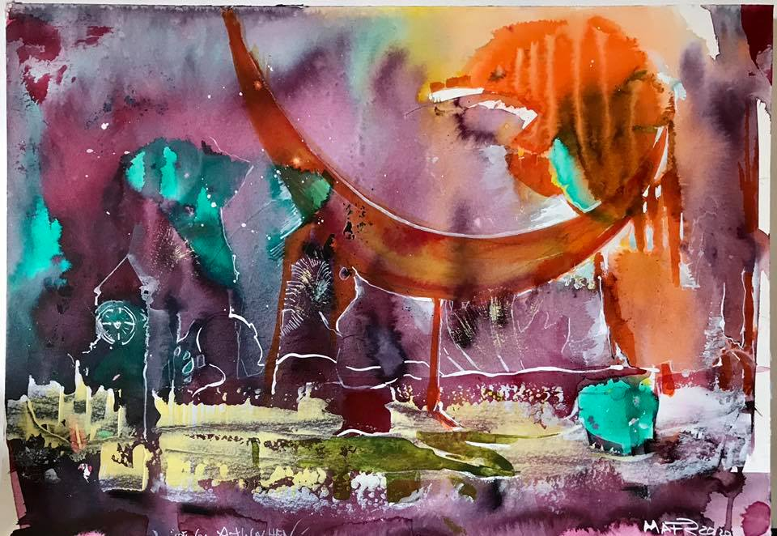

10.8.2020
Müde vom Aufwachen
Es war ein heißer Tag gewesen. Mit drei Freunden baute ich eine Skulptur auf, die schon lange geplant war. Immer wieder verschoben, nie war die richtige Zeit. Und dann vor gut einer Woche der Anruf, dass jemand vorbeikommen wollte, sich das Teil anzusehen, von dem ich bei Ausstellungen so groß geschwärmt hatte. Ausgerechnet jetzt, wo die Sonne dem Klimawandel alle Ehre machte. Doch was sollte es. Also vor ein paar Tagen angefangen. Meine Freunde waren schon gespannt, was es diesmal werden würde. Hatten sie doch schon eine Figur mit mir zusammengebaut. Da war es eine große Flamme, die aus Teilen des abgebrannten Hallenbades entstand.
Diesmal sollte es eine große Mondsichel werden, die auf zwei Beinen ihre Zacken gen Himmel weist. Die Teile hatte ich mir zum Teil schneiden lassen, doch die restlichen Arbeiten mussten vor Ort bei mir stattfinden. Ganz fertig sind wir nicht geworden, doch fix und fertig war ich.
Und so fiel ich förmlich ins Bett. Doch die ganze Strapaze machte sich bemerkbar. Mehrmals wurde ich wach und fiel dann wieder in einen unruhigen Traum. Jedes Mal stand die Mondsichel mitten im Bild. Übergroß, ein Vielfaches des Originals. Mal drohte sie umzufallen, mal wollte sie aufsteigen zum Himmel. Doch bevor das dann geschah, wurde ich wach und wusste nicht, was los war.
Die Uhr zeigte 4:53, wieder tauchte ich aus einem der Träume auf. Meine Blase trieb mich zur Toilette. Der unruhige Schlaf hatte mich schwitzen lassen und das verlorene Wasser wollte ersetzt werden. Also nach dem Händewaschen den Mund unter das laufende Wasser gehalten. Dann wieder mit Hoffnung auf tiefen Schlaf zurück ins Bett.
Die vorigen Träume hatte ich nur schwach in Erinnerung, nur die Sichel war präsent. Doch nun, vielleicht ausgelöst durch das Wasser, erschien ganz klar die Sichel und sie sank, während ich auf ihrem Fuß Stand, ins Meer. Ganz langsam sank sie und stellte sich auf dem Meeresgrund auf. Ich konnte seltsamer Weise dort unten atmen, ich konnte die verschiedenen Fische und anderes Getier beobachten. Ein Delphin schien Lust zu haben durch die Sichel zu springen. Es war wie in einem riesigen Aquarium, nur ich war mittendrin.
Ein Rumpeln holte mich in die Wirklichkeit, die Müllabfuhr holte den Müll ab. Meine Sinne suchten das Meer, doch da war nichts. Was nun, es ist die Zeit, zu der ich immer aufstehe. Doch die Nacht hat mich geschafft. Erst die Strapazen vom Vortag und dann die Träume. Ich beschloss meiner Müdigkeit nachzugeben und im Bett zu bleiben. Doch das gewünschte Eintauchen ins Meer wollte sich nicht mehr einstellen. Aber die Bilder des letzten Traumes begleiteten mich durch den Tag.

Wolfgang Bauer
So wie ein Bild traumwandlerisch die Ebene zwischen vieldeutiger Fantasie und erlebter Wahrheit ist, ist die Zeit vor dem Aufwachen die geheimnisvolle Ebene zwischen Traum und Realität. „ Oh, ein Gott ist der Mensch, wenn er träumt....“ (Hölderlin, Hyperion). Im Ungefähren kann das Gehirn phantasierend mäandrieren und unser Verlangen nach Bildern und Geschichten in Sphären entführen, die sich aus imaginären Erfahrungen und halbkonkreten Erinnerungen immer wieder neu mosaikartig zusammensetzen.
Das Bild lässt einen in Assoziationen schweben: ein Eifelstädtchen mit weckerähnlicher Uhr im Glockenturm, eine liegende Person, die den Kopf hebt und ein orangenes Weckmonster anstarrt, das den Weckruf herausschreit über eine ruhende Mondsichel (nicht silbern, sondern eher eine kupferfarbene Tischdekoration). Dem noch Verschlafenen kündigt sich der Alltag an: Aufstehen, Duschen, Haare kämmen, etc.

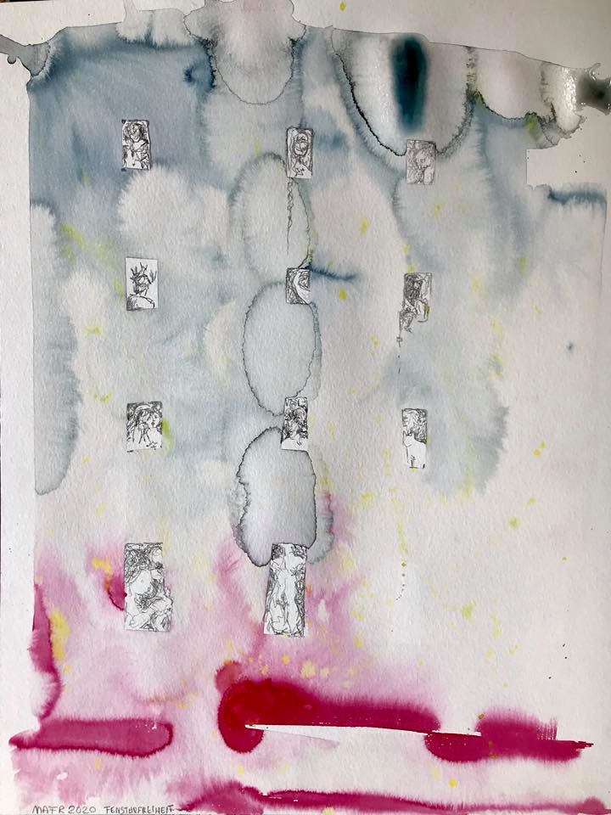

8.8.2020
Fenster zur Seele, Fenster zur Freiheit

Gedanken
Abgetrieben in die Welt des Alltags
Gefesselt durch Nachrichten
Gebannt durch Banalitäten
Verführt durch Medien
Getäuscht durch grelles Licht

Ideen
Geboren in Gesprächen
Entstanden durch Lesen
Ausgetrieben aus fremdem Boden
Verbogen durch Menschen
Aufgefangen im Vorübergehen

Emotionen
Erfühlt durch Berührung
Erblickt in Bildern
Gerochen bei Nähe
Gesprochen durch Worte
Gehört im Flüstern

Geist
Gedanken die mich leiten
Ideen die mich anspornen
Kreativität die sich im Tun bildet
Lernen, das mich weiterbringt
Suchen nach Neuem

Seele
Emotionen die mich berühren
Gefühle die mich leiten
Empathie für Andere, für Alles
Toleranz gegeben, empfangen
Gelassenheit, dich mich beruhigt
Liebe!

Mein Fenster zur Seele gibt mir die Freiheit, mich zu erkennen zu geben.

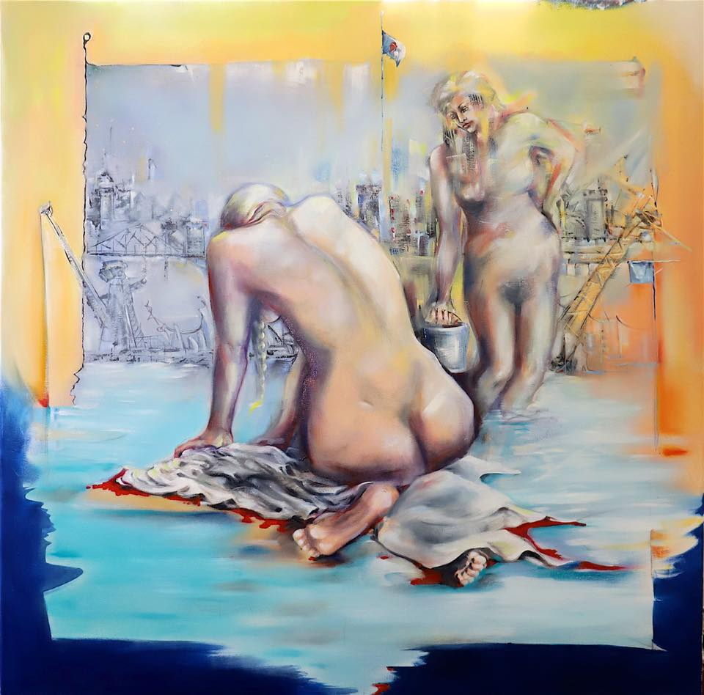

7.8.2020
Urlaubsparadies für Rheintöchter
Ganz ruhig liegt der Vater Rhein in seinem Bett. Seine Wasser spielen gurgelnd mit den Ufern. Er träumt so vor sich hin und fragt sich, was seine Töchter so treiben.
Mit seinen unzähligen Augen, die man von Ufer aus hin und wieder aufblitzen sieht, fährt er das Ufer entlang. Ganz unten in der Schweiz fängt er an und betrachtet dort die kleinen, quirligen Bergbäche. Über den Bodensee begibt er sich dann in Richtung Holland. Jeden noch so kleinen Bach betrachtet er mit Wohlwollen und Stolz. Seine Söhne Main und Neckar lässt er heute rechts liegen. So kommt er dann bis nach Köln. Dort schlägt sein Herz. Er ist zufrieden mit seinem Lauf. Doch etwas stört ihn, auch wenn seine Töchter ihm immer Wasser zuschicken, so ist das immer nur ein kleiner Teil, doch er möchte sie mal alle zusammen bei sich haben. So schickt er ein Appell an den Wettergott, er möge doch machen, dass ganz viel von seinen Töchtern zu ihm nach Köln kommt. Der Wettergott grollt ob des seltsamen Wunsches, doch bekommt er diesen fast jedes Jahr. Also warum nicht auch in diesem.
Nun ruft er seine Helfer, die dunklen, schweren Wolken zu sich und verteilt sie über das Land, das entlang des Rheins liegt. Er muss ordentlich blasen, dass sie auch bis zur Schweiz kommen. Doch dann jagt er Blitze vom Himmel, die die Schleusen der Wolken öffnen. Es ergießt sich ein riesiger Wasserfall über die Berge entlang des Ufers. Das Wasser schießt bis in das Bett des Rheines. Die Töchter bekommen das gar nicht gefasst und ergießen sich in den Hauptfluss. Es dauert nicht lange und sie kommen alle in Köln an. Dort erwartet sie schon ihr Vater. Alle zusammen machen sie nun dort ein paar Tage Urlaub. Sie erklimmen die Ufermauern und ergießen sich in die Altstadt. Die kleinen Lokale an der Uferpromenade freuen sich nicht über den Besuch, doch die Töchter des Vater Rhein, die so oft dort besungen werden und auch ihr Vater, tanzen lustig durch die Räume, rinnen die Straßen lang.
Dann wollen sie zum Dom. Doch bevor sie den erreichen, bekommt der Wettergott einen Schreck, mit diesem Gegner möchte er nicht zu tun bekommen. Er schickt schnell die dicken Wolken wieder weiter. Er lässt die Sonne raus und beleuchtet die engen Gassen der Altstadt. So ins Licht gezogen mögen die Töchter nicht mehr bleiben. Sie ziehen sich wieder zurück. Verabschieden sich vom Vater und hinterlassen einen Haufen Dreck. Doch der Urlaub war wieder einmal toll. Dann bis zum nächsten Mal.

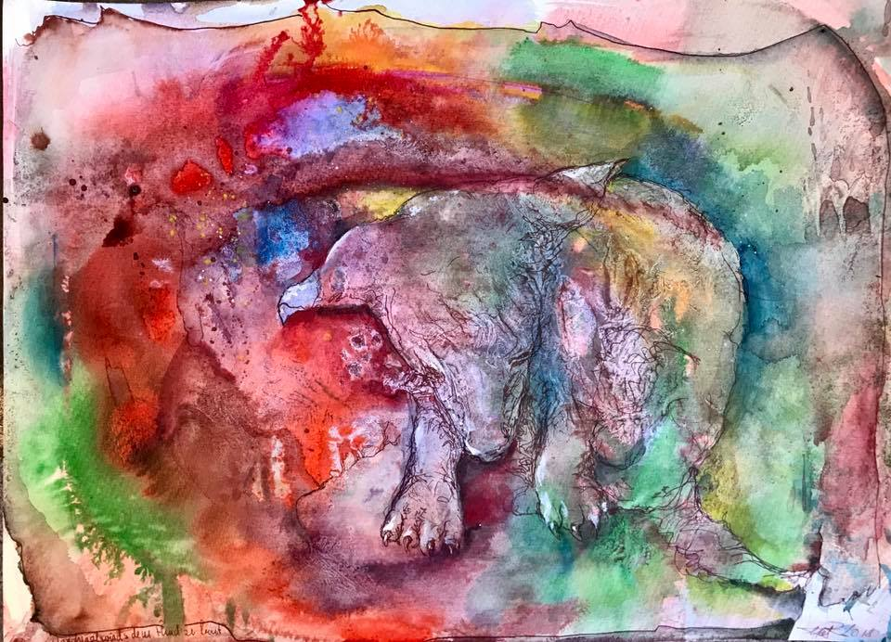

6.8.200
Dem kleinen Hund wird’s nun zu bunt
Die Sonne brennt erbarmungslos auf das kleine Gehöft, das umgeben von Wiesen zwischen den Bergen liegt.
Auf leisen Pfoten hat er sich davongeschlichen. Die Mutter, eine helle, mittelgroße Mischlingshündin, hat sich zu einem schattigen Platz begeben. Seine Geschwister sind ihr gefolgt. Nur er hatte sich versteckt und gehofft, dass die anderen in ihrer schläfrigen Stimmung nicht aufpassen würden.
Als er sich vorsichtig umsieht, bemerkte er keinen der anderen Hunde. Schnell, so schnell ihn seine kleinen Pfoten tragen, rennt er den staubigen Weg, der direkt in das Weideland führt, entlang.
Nur nicht zurücksehen, nur nach vorne. Doch nach einiger Zeit fühlt er seine Kräfte schwinden. Er legt sich in das hohe Gras am Wegesrand. Da die Stelle im Schatten eines Haselnussbusches liegt, ist es noch etwas feucht dort. Fast wäre er eingeschlafen. Doch auf Abenteuertour darf nicht geschlafen werden. Nach ein paar Minuten fühlt er sich stark genug weiter zu laufen. Doch nicht mehr so schnell.
Der Geruch von Wasser zieht seine Aufmerksamkeit auf sich. Sein Durst ist durch die Hitze riesig geworden. Hinter einer kleinen Hecke fließt ein kleiner Bach. Vorsichtig tastet er sich vorwärts, die kleine Böschung runter. Beim Schlürfen des herrlich kühlen Wassers, rutscht er ab und fällt ins Wasser. Nicht das er wasserscheu wäre, doch wird er schnell abgetrieben. Nur mühsam kann er sich über Wasser halten. Es ist das erste Mal, dass er schwimmt. Plötzlich bekommt er Halt unter seinen Pfoten, ein dicker Stein. Auf diesen kann er sich stellen und umschauen. Wo ist er? Wo ist die Mutter. Das Abenteuerherz bekommt Angst. Mit einem mutigen Sprung erreicht er das Ufer und der Weg nach oben ist auch nicht schwer. Doch auch da oben kann er nicht sehen, wie es nach Hause geht.
Traurig legt er sich in die Sonne, Schatten ist ringsum nicht zu finden. Die Sonne brennt ihm auf den Pelz und er hechelt die Hitze so gut es geht mit hängender Zunge raus.
Es dauert nicht lange und seine Augen sehen bunte Farben, es dreht sich und ihm wird schwindelig.
Plötzlich sieht er etwas anders, als die Farben, ein Tier. Eine weidende Ziege, die der Hunger auf die Weide getrieben hat, steht über ihm.
Er blinzelt sie an, Angst hat er keine, denn sie gehört zu dem Hof, auf dem er auch lebt. Ein mitleidhaschendes Jaulen erregt die Aufmerksamkeit des gehörnten Tieres. Und die Erfahrung sagt ihr, dass der kleine Hund nach Hause will. Langsam macht sie sich auf den Weg zur Umzäunung, die nur wenig entfernt vom Hof endet. Der kleine Ausreißer schleicht hinter ihr her. Ein großer Abenteurer folgt einer gemeinen Ziege, was für ein Drama. Doch was bleibt ihm übrig.
Rasch auf den Weg gesprungen, als er unter dem unteren Draht durch ist. Jetzt kann er sein Zuhause sehen und das gibt ihm Kraft.
Unter dem Baum dösen die anderen, Sie haben ihn nicht vermisst und er tut so, als wäre alles in Ordnung. Sanft kuschelt er sich an die Mutter.
Für heute genug Abenteuer, doch morgen versuche ich es wieder, denkt er bevor er einschlaft.

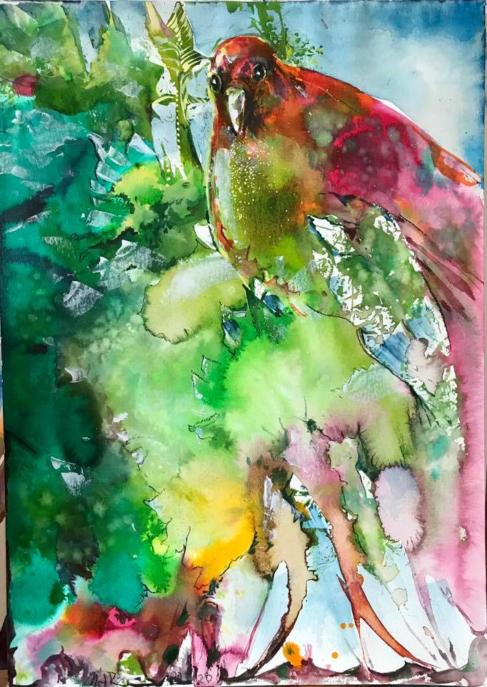

5.8.2020
Der bunte Vogel findet eine Perspektive
Endlich hat er es geschafft. Der bunte Vogel ist aus der Voliere entkommen. Der Besitzer hatte einen Moment die Tür außer Acht gelassen.
Vor nicht allzu langer Zeit war er mit einem Flugzeug aus seiner Heimat nach hier gekommen. Er ist sich nicht sicher, ob das gut war oder schlecht. In seinem Revier war es nicht mehr schön. Bis vor einem Jahr konnte er dort rumfliegen und sich amüsieren. Mit seinen Freunden Späße machen und den Weibchen nachstellen. Die einzige Gefahren waren die blöden Schlangen, die unsichtbar auf den Bäumen lagen oder lästige Käfer, die versuchten ihn anzuknabbern. Doch hatte er gelernt damit umzugehen. Doch dann kamen die Männer. Sie schlugen riesige Breschen in sein Revier. Dann kam das Feuer. Alles vernichtend, wühlte es sich immer tiefer in den Wald. Jeden Tag musste unser Vogel seinen Stammplatz wechseln. Und dann dieser Qualm.
Mit einigen anderen hatten er sich außerhalb der verbrannten Fläche ausgeruht. Auf einem ausgebrannten Baumstumpf fanden sie etwas Ruhe, dachten sie. Sie ahnten nichts, als das Netz über sie herfiel. Schnell waren sie in Körbe gefangen gesetzt und abtransportiert. Dann dauerte es nicht mehr lange und sie wurden in ein Flugzeug verladen.
In diesem fremden Land war er dann an einen Mann verkauft worden, der in der Zoohandlung nach einem schönen Exemplar suchte. Der Junge bei ihm hatte auf unseren Vogel gezeigt und gebettelt. So landete er in der Voliere. Lauter fremde Vögel, keiner seiner Artgenossen. Einerseits war er froh aus dem Qualm gerettet worden zu sein, doch hier war es auch nicht besser. Er bekam jeden Tag dasselbe Futter nicht wie in seiner Heimat, wo er reiche Auswahl hatte. Und dann die blöden anderen Vögel die keine Unterhaltung darstellten.
So bekam er dann doch die Gelegenheit sich aus dem Staub zu machen. Doch was nun? Wo sollte er nun Essen finden. Er war ein Fleischfresser, aber wo was finden? Bei seinem Rundflug, bei dem er nur Häuser sah und nur wenige Bäume auf weitem Land, sah er eine Gruppe schwarzer Vögel. Sie sahen so ganz anderes aus, als er mit seinem bunten Gefieder, doch sie schienen zusammen zu halten. Vorsichtig flog er auf sie zu. Doch sehr nahe durfte er nicht kommen, die Schwarzen waren nicht sehr kooperativ. Doch beobachten konnte er sie. Und so sah er, dass sie am Rande einer Straße nach Essen suchten. Dort lagen tote Tiere, wie auch in seiner Heimat hin und wieder ein Stück Aas unter den Bäumen lag.
Ein Auto kam und die Schwarzfräcke stoben auseinander und flogen dann weiter zu einer anderen Stelle. Unser bunter Vogel nahm die Stelle, wo sie vorher waren unter die Lupe. Da waren noch Reste von einem toten Tier. Was das mal war, konnte er nicht erkennen, er hätte die Art wahrscheinlich eh nicht gekannt. So konnte er wenigstens seinen Hunger stillen.
Plötzlich hörte er ein laute Brumme, das näherkam. Nur ganz knapp entging er einem Reifen der kurz neben ihm vorüber fuhr. In einem Gebüsch atmete er tief durch. Er muss lernen, lernen in diesem fremden Land, mit der fremden Umgebung klarzukommen. Es würde dauern, doch er hatte Zeit. Seine Heimat war unwiederbringlich verloren. Manchmal überfiel ihn tiefe Trauer, doch was wollte er machen. Hier hatte er eine neue Alternative, auch wenn die heimischen Vögel hier schräg zu ihm rüber sahen. Er war ein Fremder unter ihnen.

